Ejercicio Grupal 5 - “Te lo vendo” – Iteración 5

**Parte 1: Crear entorno de trabajo**

**- Crear una base de datos**

**- Crear un usuario con todos los privilegios para trabajar con la base de datos recién creada.**

**Parte 2: Crear dos tablas.**

**- La primera almacena a los usuarios de la aplicación (id_usuario, nombre, apellido, contraseña, zona horaria (por defecto UTC-3), género y teléfono de contacto).**

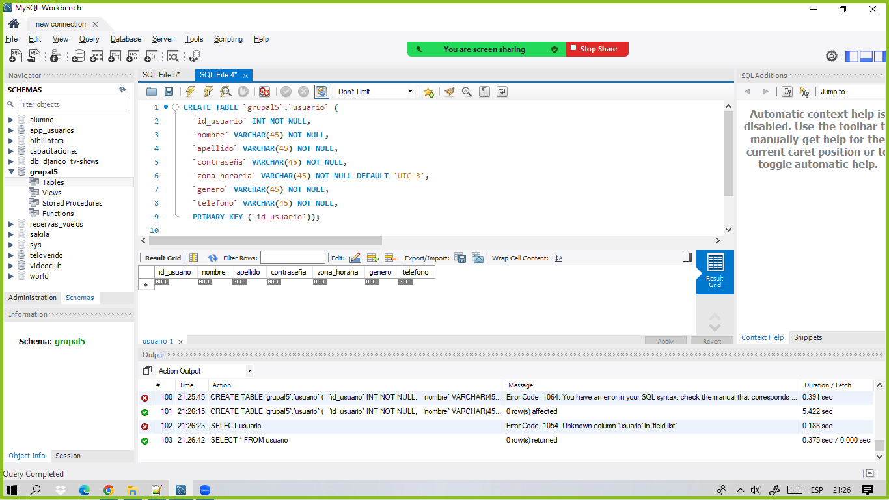

**- La segunda tabla almacena información relacionada a la fecha-hora de ingreso de los usuarios a la plataforma (id_ingreso, id_usuario y la fecha-hora de ingreso (por defecto la fecha-hora actual)).**

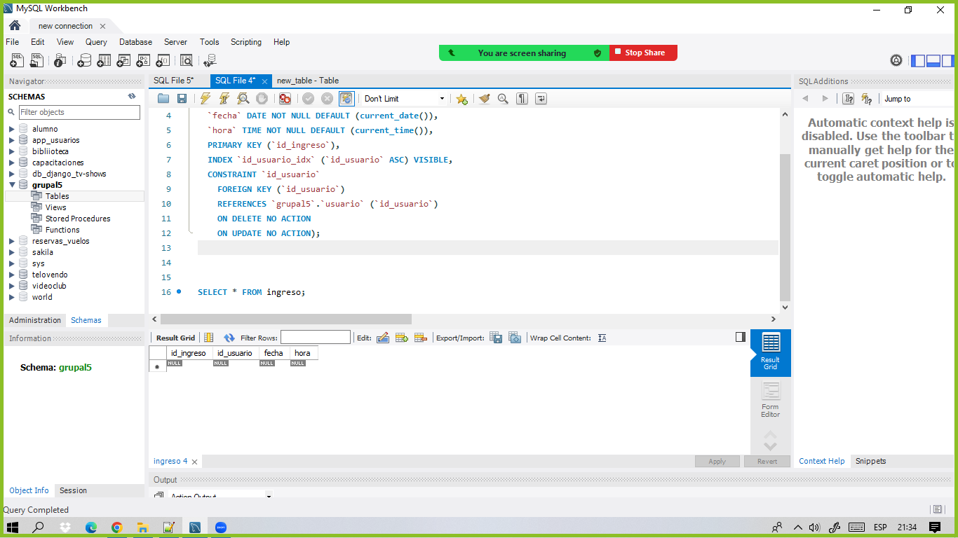

**Parte 3: Modificación de la tabla**

**- Modifique el UTC por defecto.Desde UTC-3 a UTC-2.**

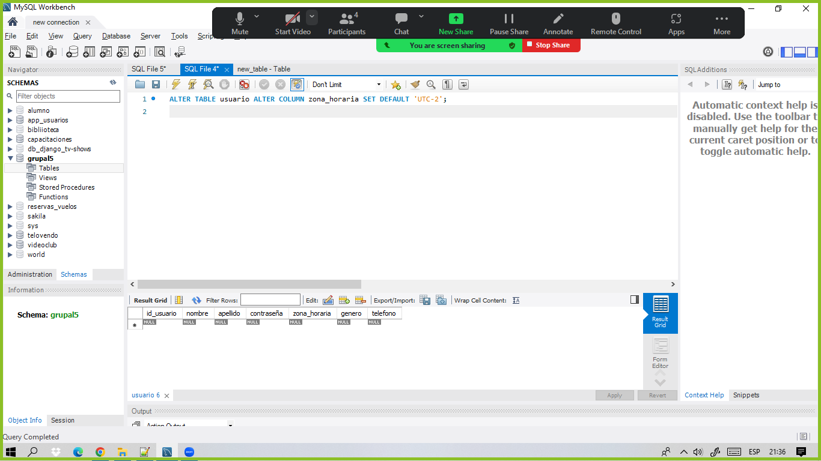

**Parte 4: Creación de registros.**

**- Para cada tabla crea 8 registros.**

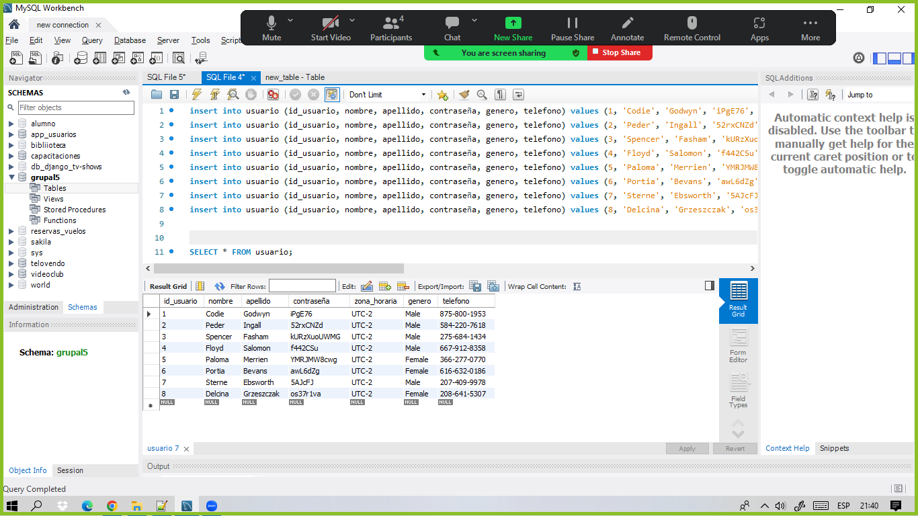

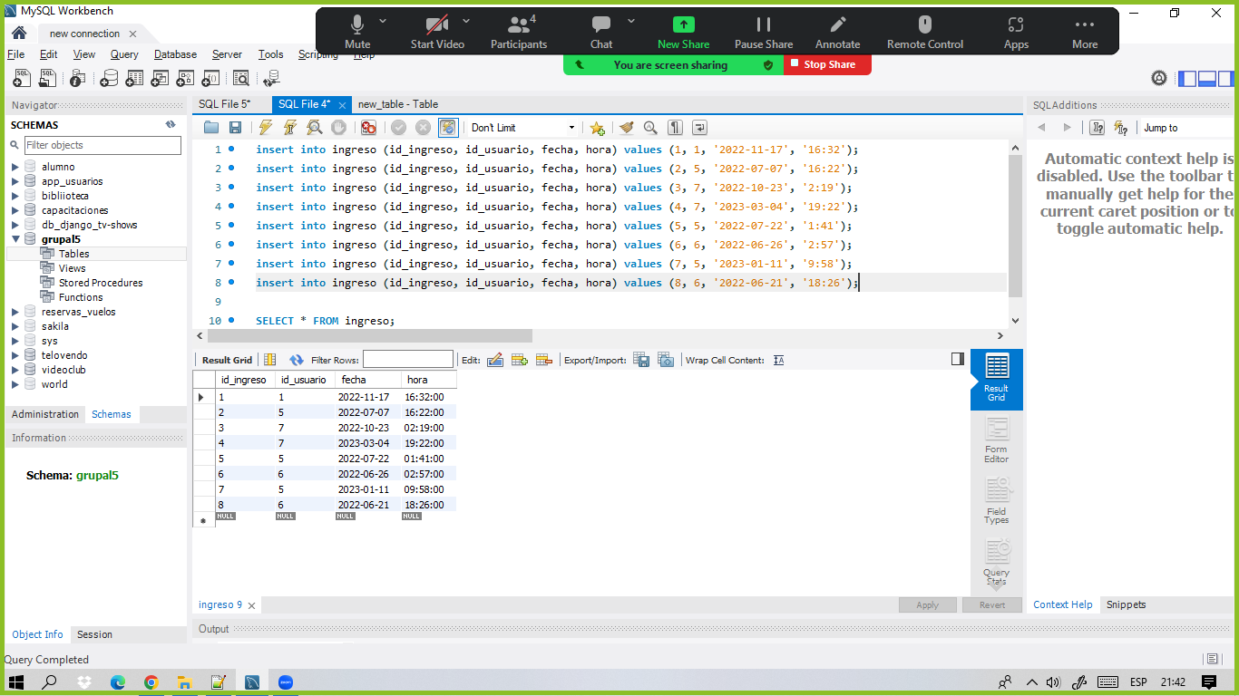

**Parte 5: Justifique cada tipo de dato utilizado. ¿Es el óptimo en cada caso?**

Sí. En cada atributo donde se utiliza un VARCHAR se asume que son palabras cortas, por lo que un máximo de 45 caracteres es suficiente. Para los atributos fecha y hora se usa DATE y TIME respectivamente, ya que esto permite asegurar que los datos ingresados sean efectivamente fechas y horas y puedan ser clasificadas si fuese necesario.

**Parte 6: Creen una nueva tabla llamada Contactos (id_contacto, id_usuario, numero de telefono, correo electronico).**

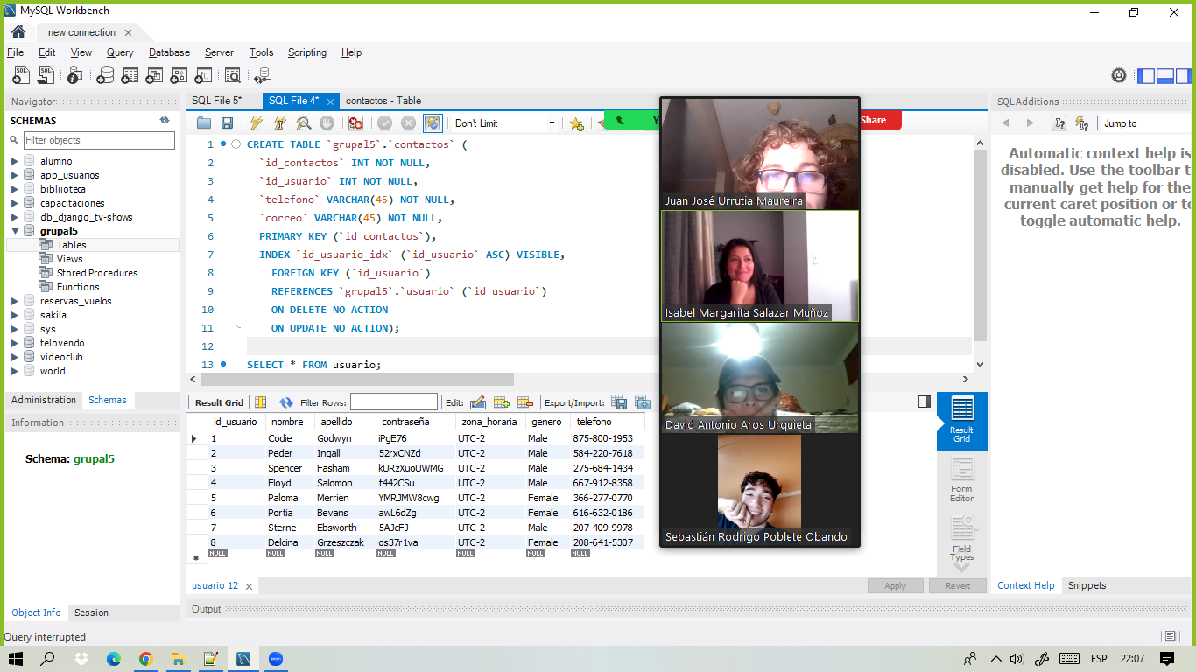

**Parte 7: Modifique la columna teléfono de contacto, para crear un vínculo entre la tabla Usuarios y la tabla Contactos.**

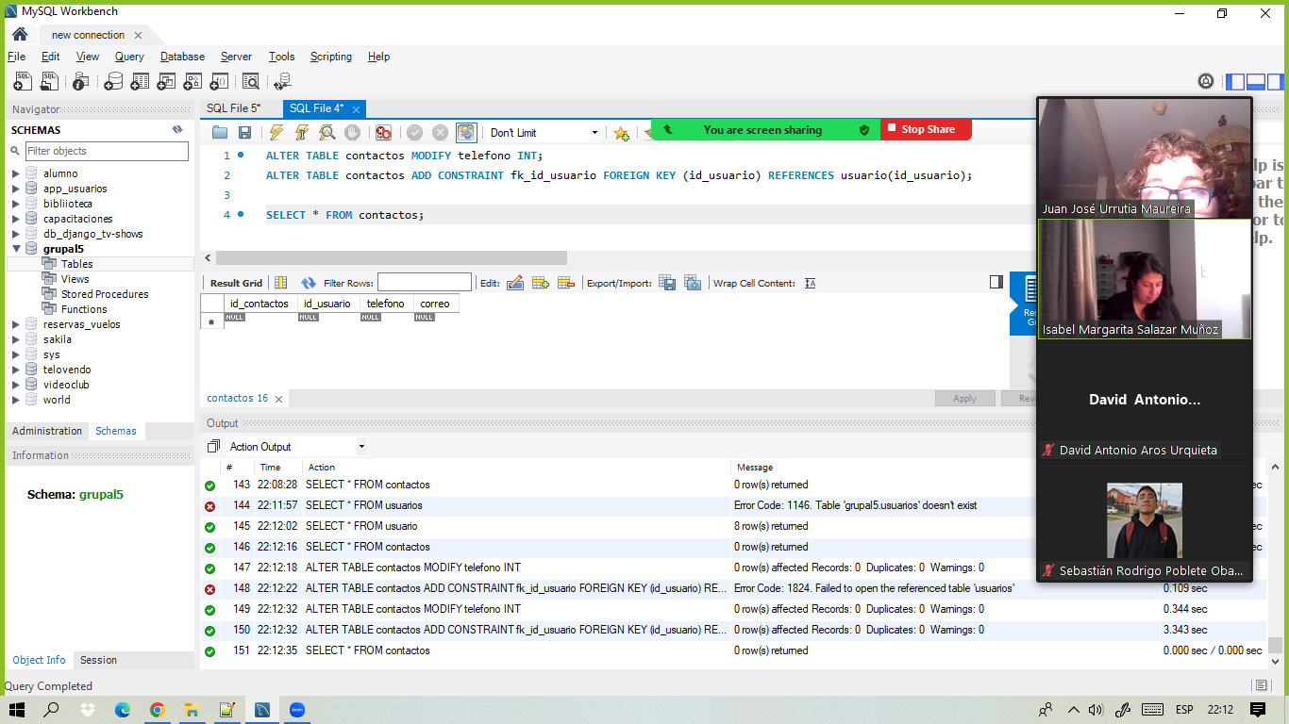

**El ejercicio debe ser subido a github y al Nodo Virtual.**